Создание и эксплуатация нагревательной ячейки для двухлучевого спектрофотометра SHIMADZU UV-2600

М. В. Киричков, Ю. В. Русалев, К.М. Чарыков
Международный исследовательский центр «Интеллектуальные материалы», Южный федеральный университет, Ростов-на-Дону
Аннотация: Для in-situ анализа техниками Уф-Вид и ДРС была разработана и протестирована нагревательная ячейка. Основной материал ячейки – алюминий, нагрев обеспечивается четырьмя керамическими резисторами. Для уменьшения теплового воздействия на оборудование ячейка была помещена в термоизолирующий деревянный чехол. Как и измерительная камера прибора, изделие окрашено в черный матовый цвет. Нагревательная ячейка была протестирована в работе с двумя приборами одновременно – двухлучевым спектрофотометром и анализатором размеров наночастиц (в данном случае -SHIMADZU UV-2600 и Microtrac Nano-flex particle size analyzer соответственно).
Ключевые слова: нагревательная ячейка, ДРС, Уф-Вид спектроскопия, in-situ анализ, наночастицы золота
Введение
Главное достоинство методики in-situ – получение исчерпывающей информации о ходе синтеза наноматериалов на всех его стадиях. Благодаря этой методике анализа, исследователь получает исчерпывающую информацию об исследуемом образце и может ясно представлять себе процессы, происходящие во время синтеза. Вследствие вышеперечисленного, становится возможным контролировать ключевые свойства получаемого продукта (в данной статье – наночастиц золота ), такие как форма и размеры наночастиц. Эти параметры очень важны, т. к. только наночастицы с определенной формой и размерами могут эффективно выполнять возложенные на них функции .
Причиной создания нагревательной ячейки для двухлучевого спектрофотометра SHIMADZU UV-2600 послужила необходимость in-situ анализа во время синтеза коллоидного раствора путем получения спектров поглощения образца с определенным интервалом времени. Более того, аналогичные решения от производителей исследовательского оборудования имеют достаточно высокую стоимость относительно представленного в данной статье проекта и не рассчитаны на использование при характеризации двумя методиками синтеза одновременно.
В настоящей работе описывается самодельная нагревательная ячейка, способная работать внутри со стандартной 2-10 мм ячейкой для УФ-Вид спектроскопии. Ячейка крепится на места стандартных приставок для измерения в пропускании и позволяет нагревать кювету до 130 градусов включительно. При этом имеется возможность добавить к получившейся системе анализатор размеров наночастиц с выносным зондом. При использовании совместно двух приборов, экспериментатор может проводить анализ одного образца двумя техниками одновременно, что значительно увеличивает точность получаемых результатов из обоих приборов и позволяет синхронизировать их во времени. В качестве теста был проведен синтез коллоидного раствора золотых наночастиц в нагревательной ячейке с одновременным in-situ анализом при помощи техник Уф-Вид и динамического рассеяния света (далее ДРС). Распределения наночастиц по размерам, полученные при помощи анализатора размеров наночастиц, были сравнены с аналогичными данными, полученными без использования нагревательной ячейки.
Конструкция нагревательной ячейки
Основным материалом нагревательной ячейки был выбран алюминий, что обусловлено его теплопроводностью, относительно низкой ценой и легкостью в обработке.

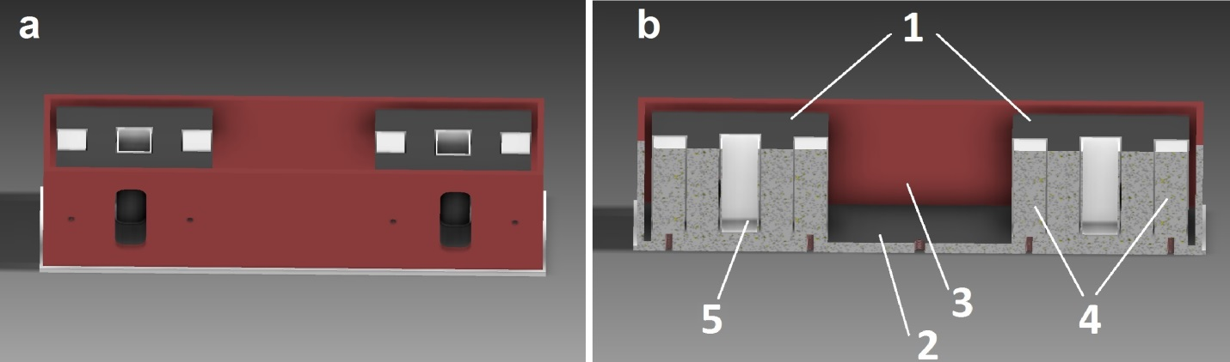
Рис. 1. - Общий вид нагревательной ячейки (a) и ее устройство в разрезе (b). 1 – нагревательные стойки, 2 – основание с фторопластовыми пластинами, 3 – защитный кожух, 4 – нагревательная система, 5 – кюветы для образцов. На рисунке хорошо заметны отверстия для прохождения лучей спектрофотометра
Нагревательная ячейка состоит из трех основных частей: двух нагревательных стоек и основания. Общий вид нагревательной ячейки представлен на Рис. 1 (a). Стойки (Рис. 1, 1) используются для фиксации и нагрева кюветы с исследуемым образцом или образцом сравнения, который требуется для учета фона. В боковых стенках нагревательных стоек имеются 2 сквозных окна для прохождения луча спектрофотометра. Ниша для кюветы представляет собой сквозное квадратное отверстие со стороной 13 мм, такой размер был обусловлен будущей покраской и необходимостью исключения на стенки кюветы при ее установке, и, как следствие, ее повреждения.
Основание (Рис. 1, 2) необходимо для фиксации обеих стоек в оптимальном положении для прохождения лучей спектрофотометра. Оно представляет собой прямоугольную алюминиевую пластину с отверстиями для крепления нагревательной стойки для исследуемого образца и для образца сравнения. Также присутствует отверстие для крепления основания непосредственно к Установочным отверстиям в измерительной камере спектрометра для стандартных приставок. Крепление стоек к основанию и основания к прибору осуществляется с использованием фторопластовых пластин, которые требуются для исключения термического воздействия на спектрофотометр. На поверхности пластин расположены утолщения для фиксации на них нагревательных стоек. Также в пластинах имеются сквозные отверстия для закрепления на основании.
Для защиты спектрофотометра от повышенной температуры нагревательной ячейки, был изготовлен защитный кожух (Рис. 1, 3). Материал кожуха – фанера 4 мм. Выбор материала обоснован низкой стоимостью, легкостью в обработке и подходящими для поставленной задачи теплоизолирующими свойствами. В боковых стенках предусмотрены сквозные отверстия для прохождения лучей спектрофотометра, совпадающие с отверстиями в нагревательной ячейке. Имеется также возможность крепить различные держатели и штативы к боковым стенкам кожуха для использования дополнительного оборудования (в данной статье – детектор анализатора размеров наночастиц Microtrac Nano-flex ).
В качестве нагревательной системы были использованы 4 керамических резистора мощностью 5 W и сопротивлением 47 Ω (Рис. 1, 4, Рис. 2). В качестве источника питания для нагревательной системы был использован источник тока Mastech HY1803L с возможностью регулировки напряжения в диапазоне от 0 до 18 V и силы тока от 0 до 3 А. Параметры источника питания, необходимые для проведения синтеза (в данном случае – 80 °С), подбирались эмпирически. Следует заметить, что путем выбора нужной комбинации параметров источника питания, можно добиться температуры реакционной смеси в пределах от 20 до 130 °С. Верхний предел допустимой температуры возможно повысить путем замены резисторов на более мощные.

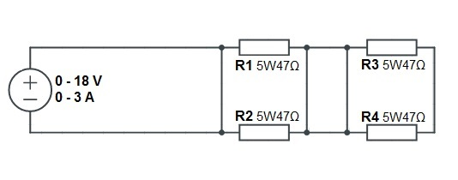
Рис. 2. - Схема нагревательной системы
In-situ анализ механизма реакции при синтезе коллоидного раствора золотых наночастиц
Для синтеза коллоидного раствора золотых наночастиц использовалось: тетрахлороаурат(III) натрия (Na[AuCl₄], 20 мг) в качестве прекурсора, олеиламин (C₁₈H₃₇N) , как поверхностно-активное вещество и растворитель и октадецен (C₁₈H₃₆) в качестве среды, в которой проходила реакция. Соль золота была помещена в раствор октадецена и олеиламина и полученная в итоге реакционная смесь была помещена в кварцевую кювету с длиной оптического пути 10 мм (Рис. 1, 5). Во вторую кювету была помещена смесь олеиламина + октадецена в соотношении 1:10 - данная кювета использовалась в качестве фона. Дополнительно над кюветой с реакционной смесью был расположен держатель, в котором был закреплен измерительный зонд анализатора размеров наночастиц.
В данной работе использовался анализатор размеров наночастиц Microtrac Nano-flex. В данном приборе используется метод обратного динамического светорассеяния (180°) в варианте спектроскопии биения света. Анализ производится посредством быстрого преобразования Фурье с расчетом размеров частиц по спектральной плотности мощности допплеровских сдвигов. В качестве источника излучения используется лазер с длиной волны 780 нм. Принцип действия спектрофотометра SHIMADZU UV-2600 основан на измерении отношения интенсивности излучения, прошедшего через исследуемый объект, и опорного луча. В качестве источника излучения используется система, состоящая из двух ламп: галогеновой и дейтериевой. Имеется также механизм их автоматической смены и позиционирования. Прибор имеет один монохроматор, устроенный по схеме Черни - Тернера и предназначен для измерения поглощения, пропускания и отражения света в жидких и твердых образцах.
Особенность функционирования анализатора размеров частиц, которая заключается в том, что анализ проводится лишь в небольшой полусферической области, позволила совместить два типа характеризации (Рис. 3). Луч спектрофотометра выделен зеленым цветом на рисунке. Он проходит сквозь кювету в ее середине и не пересекается с лучом измерительного зонда Nano-flex, который отмечен красным цветом.
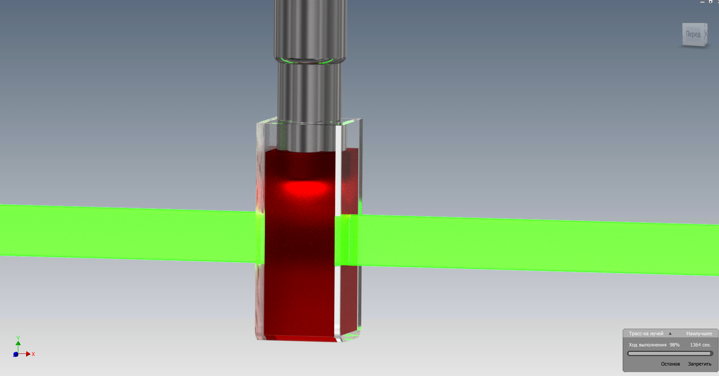
Рис. 3. - Модель кюветы во время синтеза. Луч от спектрофотометра (зеленого цвета) не пересекается с лучом анализатора размеров наночастиц (красного цвета)
Для контроля температуры реакционной смеси во время эксперимента использовалась термопара, помещенная на дно кюветы с реакционной смесью. После достижения температуры реакционной смеси 80°C, был запущен анализ образца обоими техниками, параметры измерения которых были установлены таким образом, чтобы на всем протяжении синтеза в течение 120 минут оба прибора проводили комплексный анализ образца. В анализаторе размеров наночастиц использовался лазер с длиной волны 780 нм. Время накопления для получения единичного распределения частиц в растворе составляло 90 секунд; всего было получено 90 распределений. Предварительно сигнал от фона был измерен в течение 360 секунд, что дало возможность исключить из анализа распределения по размерам сигнал от олеиламина. Для спектрофотометра время измерения одного спектра в диапазоне 190 – 900 нм составляло 67 секунд, всего было осуществлено 140 измерений.
Данные, полученные с использованием техник ДРС и Уф-Вид в связке с нагревательной ячейкой, приведены на Рис. 4. Благодаря использованию нагревательной ячейки, данные синхронизированы во времени и дополнительная подгонка результатов не требуется.
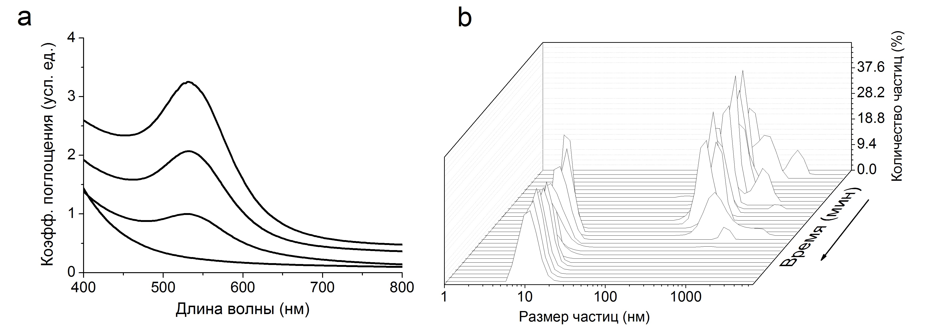
Рис. 4. - Данные, полученные с использованием техник ДРС (a) и Уф-Вид (b) с использованием нагревательной ячейки
Полученные данные свидетельствуют об успехе синтеза, что подтверждается постепенным ростом пика плазмонного резонанса на спектрах поглощения (Рис. 4, а) . Как видно из рисунка, данные, полученные с использованием нагревательной ячейки, являются стабильными, в распределениях по размеру (Рис. 4, b) разброс пиков на отметке 1000 нм присутствует в относительно небольшом интервале. Это объясняется конструкцией ячейки – кювета с образцом ограничена с четырех сторон нагреваемым металлом, что позволяет достичь намного более равномерного нагрева и поддержания стабильной температуры во всем объеме реакционной смеси в отличие от, например, лабораторной печи, где нагрев производится только снизу. Во время эксперимента температура в измерительной камере спектрофотометра за пределами нагревательной ячейки, при использовании защитного кожуха, не превышала 25°C при температуре внутри более 80°C.
Заключение
Была сконструирована нагревательная ячейка, предназначенная для IN SITU анализа в процессе синтеза различных растворов, и успешно проведен синтез с ее использованием. Анализ возможен при помощи техник Уф-Вид спектроскопии и анализа размеров частиц методом ДРС. Имеется возможность использовать как одну из техник, так и их комбинацию. Изделие предназначено для установки внутрь двухлучевого спектрофотометра SHIMADZU UV-2600 на место базовой приставки для анализа.
Из особенностей разработанного устройства можно выделить возможность использовать дополнительный исследовательский комплекс для одновременной диагностики, возможность модификации самого устройства для улучшения его производительности или подстройки под индивидуальные задачи, а так же возможность использования нагревательной ячейки самостоятельно, в качестве нагревателя с возможностью равномерного нагрева реакционной смеси со всех сторон. Более того, сконструированная нагревательная ячейка имеет очень низкую стоимость в сравнении с ближайшими аналогами.
Успешно проведен эксперимент с использованием нагревательной ячейки и качество данных, полученных из эксперимента с ее использованием, выше, чем при использовании стандартных средств, что можно объяснить особенностями конструкции нагревательных стоек – более высокой площадью соприкосновения с нагревательным элементом, чем при использовании других методов нагрева, что ведет к более равномерному нагреву реакционной смеси. Таким образом, имеет смысл использование нагревательной ячейки, как самостоятельного нагревательного агрегата при
синтезе, требующем равномерного нагрева емкости с реакционной смесью малого объема.
Литература
1. Положенцев О.Е., Гуда А.А., Сафонова О.В., Ван Бокховен Д.А., Солдатов А.В. Методика in-situ исследования катализаторов с помощью спектроскопии рентгеновского поглощения // Инженерный вестник Дона. 2013. №2. URL: ivdon.ru/ru/magazine/archive/n2y2013/1649
2. Daniel M-C, Astruc D. Gold Nanoparticles: Assembly, Supramolecular Chemistry, Quantum-Size-Related Properties, and Applications toward Biology, Catalysis, and Nanotechnology // Chemical Reviews. 2004. №104(1). pp.293-346.
3. Черкасова С.О. Будник А.П. Синтез и диагностика пористого стекла с частицами золота // Инженерный вестник Дона. 2016. №3. URL: ivdon.ru/ru/magazine/archive/n3y2016/3750
4. de Mattos Amadio T, Hotza D, Batista Rodrigues Neto J, Blosi M, Costa AL, Dondi M. Bentonites functionalized by impregnation with TiO2, Ag, Pd and Au nanoparticles // Applied Clay Science. 2017. №146 pp.1-6.
5. Palmqvist NGM, Bejai S, Meijer J, Seisenbaeva GA, Kessler VG. Nano titania aided clustering and adhesion of beneficial bacteria to plant roots to enhance crop growth and stress management. 2015. №5. p.10146.
6. Wang M, Wang C, Young KL, Hao L, Medved M, Rajh T, et al. Cross-linked Heterogeneous Nanoparticles as Bifunctional Probe // Chemistry of Materials. 2012. №24 (13). pp.2423-2425.
7. Li Z, Tao J, Lu X, Zhu Y, Xia Y. Facile Synthesis of Ultrathin Au Nanorods by Aging the AuCl(oleylamine) Complex with Amorphous Fe Nanoparticles in Chloroform // Nano Letters. 2008. №8 (9). pp.3052-3055.
8. Mourdikoudis S, Liz-Marzán LM. Oleylamine in Nanoparticle Synthesis // Chemistry of Materials. 2013.№25 (9). pp.1465-1476.
9. Haiss W, Thanh NTK, Aveyard J, Fernig DG. Determination of size and concentration of gold nanoparticles from UV-Vis spectra // Analytical Chemistry. 2007. №79 (11). pp.4215-4221.
10. Киричков М. В. Гуда А.А., Будник А.П., Ластовина Т.А., Бугаев А.Л., Шаповалов В.В., Русалев Ю.В., Чернышев А.В., Солдатов А.В. In situ анализ стадий формирования наночастиц золота восстановлением олеиламином // Журн. структур. химии. 2017. №7. (в печати)
References
1. Polozhencev O.E., Guda A.A., Safonova O.V., Van Bokhoven D.A., Soldatov A.V. Inženernyj vestnik Dona (Rus). 2013. №2.
2. Daniel M-C, Astruc D. Chemical Reviews. 2004. №104(1). pp.293-346.
3. Cherkasova S.O. Budnik A. P. Inženernyj vestnik Dona (Rus). 2016. №3. URL: ivdon.ru/ru/magazine/archive/n3y2016/3750
4. de Mattos Amadio T, Hotza D, Batista Rodrigues Neto J, Blosi M, Costa AL, Dondi M. Applied Clay Science. 2017. №146 pp.1-6.
5. Palmqvist NGM, Bejai S, Meijer J, Seisenbaeva GA, Kessler VG. Sci Rep. 2015. №5. p.10146.
6. Wang M, Wang C, Young KL, Hao L, Medved M, Rajh T, et al. Chemistry of Materials. 2012. №24(13). pp.2423-2425.
7. Li Z, Tao J, Lu X, Zhu Y, Xia Y. Nano Letters. 2008. №8(9). pp.3052-3055.
8. Mourdikoudis S, Liz-Marzán LM. Chemistry of Materials. 2013.№25(9). pp.1465-1476.
9. Haiss W, Thanh NTK, Aveyard J, Fernig DG. Analytical Chemistry. 2007. №79(11). pp.4215-4221.
10. Kirichkov M. V. Guda A.A., Budnik A.P., Lastovina T.A., Bugaev A.L., Shapovalov V.V., Rusalev Ju.V., Chernyshev A.V., Soldatov A.V. Zhurn. struktur. himii. 2017. №7. (v pechati)

